Муниципальное бюджетное общеобразовательное учреждение
«Средняя общеобразовательная школа №5 с. Нижнее Казанище»

368205. РД, Буйнакский район, с. Нижнее Казанище е-mail: n-Kazanische_school5@mail.ru

П Л А Н
мероприятий по реализации государственной программы Республики Дагестан «Комплексная программа противодействия идеологии терроризма в Республики Дагестан на 2018год»
(Министерство образования и науки РД)
1 квартал.
 | Наименование мероприятия | Информация о проведении мероприятий | Ответственные

1.(п.10) | Поддержка деятельности группы журналистов СМИ Республики Дагестан, экспертов, блогеров, специализирующихся по проблематике экстремизма и терроризма, квалифицированных специалистов (коллективов), в том числе постоянно работающих в информационно-телекоммуникационной сети «Интернет», по оказанию адресного профилактического воздействия на категории лиц, наиболее подверженных или уже подпавших под воздействие идеологии терроризма (молодежь; лица, получившие религиозное, преимущественно исламское, образование за рубежом; преступники, отбывшие наказание за террористическую (экстремистскую) деятельность; родственники членов бандподполья) (соисполнители) |  | УО  ВУЗЫ  УПО  ШИ
2.(п.20) | Проведение по территориальным округам республики межведомственных республиканских семинаров-совещаний «Эффективность работы управлений образования по противодействию идеологии терроризма в части индивидуального профилактического воздействия на лиц, наиболее подверженных влиянию идеологии терроризма» |  | УО  ВУЗЫ  УПО
3.(п.21) | Разработка, издание и бесплатное распространение в учебных заведениях, учреждениях, организациях в Республике Дагестан брошюр, буклетов, агитплакатов по вопросам профилактики экстремизма и терроризма, пропаганды религиозной терпимости | С 12по18.02.2018 года Абдурашидова Ш.М -зам. дир. по ВР организовала выставку плакатов, посвященный противодействию экстремиэма и террориэма.  27.02.2018 года на первом зтаже повесили большой двухметровый новый стенд «Терроризм – угроза обществу». | УО  ВУЗЫ  УПО  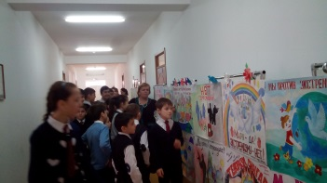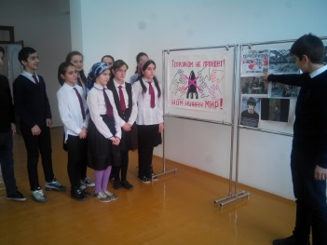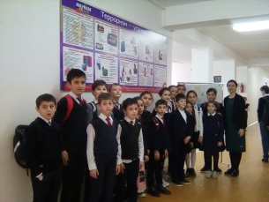
4.(п.22) | Проведение в образовательных учреждениях мероприятий (классных часов, круглых столов, встреч и семинаров) по вопросам противодействия идеологии терроризма в сфере межнациональных отношений и национальной политики в Республике Дагестан | 15.02.2018г. Ахмедова У.Т. кл/ рук (7а кл.)провела урок по ИЗО на тему : «Терроризм угроза» с учащимися 7а,7б класса.  Цель урока:  - Совершенствование у школьников знаний о терроризме;  - Совершенствование у школьников знаний об исламе;  - Формирование общественного сознания и гражданской позиции подрастающего поколения.  - Показать жестокость террористических актов. | 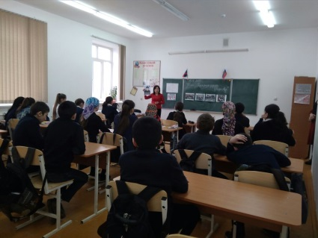
5.(п.23) | Проведение мероприятий индивидуального профилактического воздействия на лиц, наиболее подверженных влиянию идеологии терроризма, с участием представителей общественных и религиозных организаций, деятелей культуры и искусства |  | УО  ВУЗЫ  УПО  ШИ
6.(п.24) | Внедрение в учебный процесс образовательных организаций учебных материалов, раскрывающих преступную сущность идеологии терроризма |  | УО  ВУЗЫ  УПО  ШИ
7.(п.25) | Проведение республиканского семинара «Роль студенческих молодежных центров в противодействии экстремизму и терроризму» (4 совещания по территориальным округам) |  | ВУЗЫ  УПО
8.(п.26) | Размещение на сайтах образовательных организаций информации для родителей и обучающихся по противодействию идеологии экстремизма и терроризма |  | УО  ВУЗЫ  УПО  ШИ
9.(п.27) | Организация повсеместного проведения по линии органов ученического самоуправления акций по противодействию идеологии терроризма под девизом «Я, Ты, Он, Она – вместе целая страна» | 15.02. 2017в кл /рук. 7х кл. провели классные часы на тему: «Толерантная личность» или «Я, ты, он, она - вместе дружная семья». Участвовало 385уч. ся. | 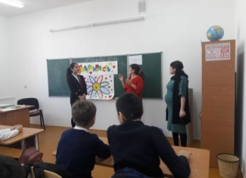  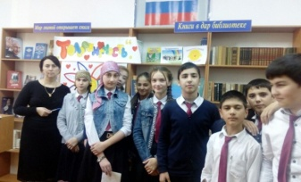
10.(п.28) | Проведение республиканского смотра-конкурса художественной самодеятельности учащихся «Очаг мой – родной Дагестан» |  | УО  ШИ
11.(п. 29) | Проведение мероприятий с участием представителей общественных и религиозных организаций, деятелей культуры и искусства | 28.02.2018 года Абдурашидова Ш.М. – зам дир. по ВР и Ражбудинова З.А. – соц. пед. организовали Брейн -ринг «Умники и Умницы» на тему: «Пророк Мухаммад» с учащимися 8-11 классов с приглашением представителей духовенства: Багатырова Д.Г.-руководитель отдела просвещения при Муфтияте и Айдемирова И.А.-преподаватель медресе, работник отдела просвещения. Участвовало 102обучающихся. (на этом мероприятии говорили о терроризме и экстремизме, о правилах дорожного движения, об информационной безопасности. | УО  ВУЗЫ  УПО  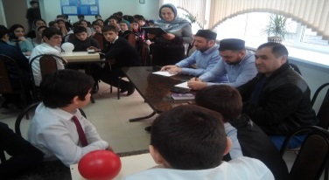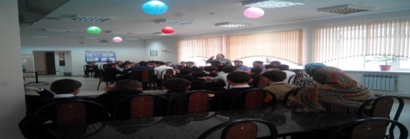ШИ
12.(п. 30) | Проведение республиканского конкурса исследовательских и творческих работ «И гордо реет флаг державный», посвященного истории государственной символики Российской Федерации и Республики Дагестан |  | УО  ШИ
13.(п. 31) | Проведение республиканского конкурса юных фотолюбителей учащихся образовательных организаций «Великая Россия. Многонациональный Дагестан» |  | УО  УПО  ШИ
14.(п. 32) | Осуществление анализа системы религиозного образования. Приведение функционирования религиозных образовательных организаций в соответствие с законодательством Российской Федерации (лицензирование, регистрация, корректировка (при необходимости) образовательных программ) |  | ВУЗЫ  УПО
15.(п.33) | Осуществление анализа и мониторинга выбора модулей курса «Основы религиозных культур и светской этики» | 21. 02. 2018 года Абдурашидова Ш.М.- зам. дир. по ВР и Хамаева Д.И. -историк организовали встречу обучающихся 9-11классов с участниками боевых действий в Сирии Солтанмурадовым Р.Р. и Джамавовым А.Н.и представителями духовенства Айдемировым И.А. и Багатыров Д.Г. Участвовало 52 обучающихся.(О терроризме). | УО  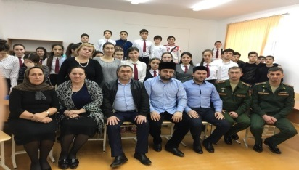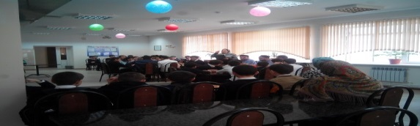ШИ
16.(п. 34) | Разработка и введение образовательного модуля факультативных занятий в образовательных организациях «Профилактика экстремизма в подростково- молодежной среде» и обеспечение проведения обучения по вышеуказанному проекту |  | УО  ВУЗЫ  УПО  ШИ
17.(п. 35) | Организация и проведение курсов повышения квалификации преподавателей общеобразовательных учреждений, курирующих вопросы противодействия идеологии терроризма (заместители по воспитательной работе, организаторы) |  | УО  УПО  ШИ
18.(п. 36) | Проведение Всероссийского спортивно-патриотического фестиваля кадетских классов «Пламя Победы», приуроченного к государственным праздникам России |  | УО
19.(п.37) | Проведение регионального этапа Всероссийских спортивных соревнований школьников «Президентские состязания», посвященных 72-й годовщине Великой Победы. | 5.03.2018г. Джалакова Г.К., Джамиятдинов М.А. – учителя по физкультуре проводят в неделю один раз подготовку к президентским состязаниям, посвященный 72-й годовщине Великой Победы с учащимися 5-11 классов. Участвуют195 уч.ся. | 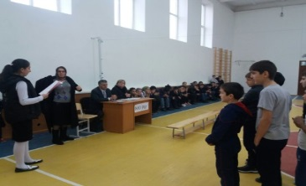  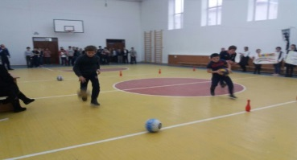
20.(п. 38) | Проведение военно-спортивных игр «Зарница» |  | УО  ШИ
21.(п.49) | Проведение конгресса детских и подростковых общественных объединений на тему информационной защиты подрастающего поколения от негативного воздействия экстремистской идеологии (соисполнители) |  | УО  ШИ
22.(п.50) | Организация межрегионального молодежного семинара для специалистов в сфере профилактики экстремизма в молодежной среде с целью обмена опытом и разработки практических рекомендаций (соисполнители) |  | ВУЗЫ  УПО
23.(п.52) | Реализация проекта «Мирный Дагестан» (соисполнители)
24.(п.57) | Реализация просветительского проекта «Интернет Безопасности» (соисполнители) | 11.03.2018г. Атакова П.О.- информатик, и инженер по труду и безопасности .- Гусейнов Ч.К. рук. провели урок «Интернет Безопасности» с учащимися 9-11 кл. | 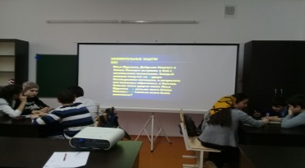
25.(п.65) | Поддержка преподавания русского языка, естественных и гуманитарных учебных дисциплин в исламских образовательных учебных заведениях (соисполнители) |  | УО  ВУЗЫ  УПО

